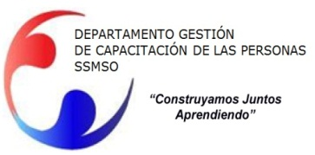
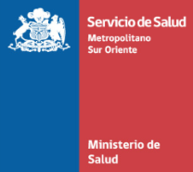

“La Función Pública Civil regulada en el Estatuto Administrativo, nivel básico”

PÚBLICO OBJETIVO | Este taller está orientado a todos los funcionarios(as) de la red de Salud Metropolitano Sur Oriente (DSS).
MODALIDAD | Presencial
FECHAS DE EJECUCIÓN | Grupo 1, 22 y 23 de Abril de 8.30 a 17.00 hrs. Sala 1  Grupo 2, 23 y 24 de Mayo de 8.30 a 17.00 hrs. Sala 2
LUGAR | Dependencias del Departamento de Capacitación de la Dirección de Servicio de Salud Metropolitano Sur Oriente.

OBJETIVO GENERAL DE LA ACTIVIDAD

Este curso se propone que sus alumnos conozcan tanto el Estatuto Administrativo como las normas especiales que en materia de personal ha incorporado la Ley de Autoridad Sanitaria con especial atención a las disposiciones que en materia de probidad y transparencia administrativa incorporó el legislador.

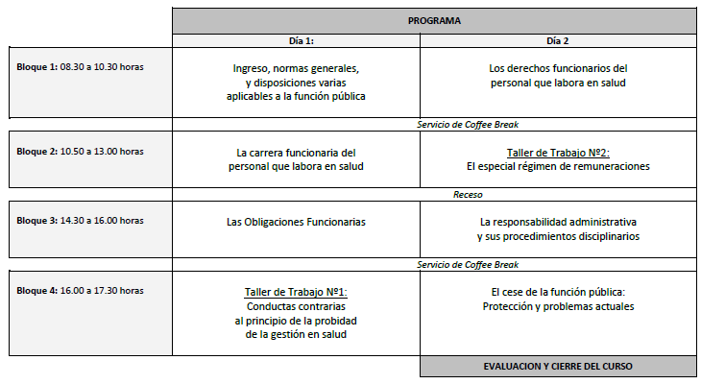

Ambos cursos serán dictados por Escuela Nacional de Administración Pública.

INSCRIPCION: En unidad de capacitación de cada establecimiento.

